Что такое балет, история балета.
В рамках «Музыкальной палитры» продолжаем говорить и слушать все об искусстве балета.

«Мы хотим не просто танцевать, а говорить танцем»
Г. Уланова
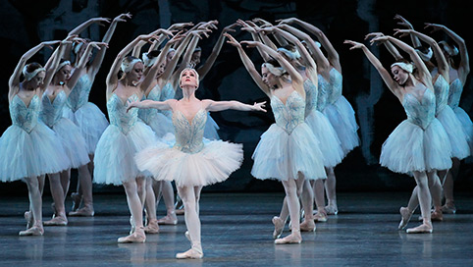
Удивительный, прекрасный и многогранный мир балета никого не оставит равнодушным. Впервые это слово прозвучало в Италии, сам жанр возник во Франции, помимо этого, балет является настоящей гордостью России, более того, в XIX веке именно русский спектакль, созданный П.И. Чайковским, стал подлинным образцом.
Об истории балета и значении этого жанра в культурном обогащении человека читайте на нашей странице.
Что такое балет?
Это музыкально-театральный жанр, в котором тесно переплелись несколько видов искусств. Так, музыка, танец, живопись, драматическое и изобразительное искусство объединяются между собой, выстраивая слаженный спектакль, разворачивающийся перед публикой на театральной сцене. В переводе с итальянского, слово «балет» означает – «танцую».

Когда возник балет?
Первое упоминание о балете относится к XV веку, сохранились сведения, что придворный учитель танцев Доменико да Пьяченца предложил для очередного бала объединить несколько танцев, написав к ним торжественный финал и обозначив, как балет.
Однако, сам жанр возник немного позднее в Италии. Точкой отсчета признан 1581 год, именно в это время в Париже Бальтазарини поставил свой спектакль на основе танца и музыки.В XVII веке, популярность получают смешанные представления (опера-балет). При этом, большее значение в таких постановках отводится именно музыке, а не танцу. Лишь благодаря реформаторской работе балетмейстера из Франции Жан Жоржа Новера жанр приобретает классические очертания со своим «хореографическим языком».

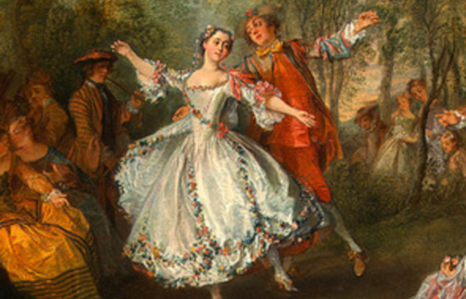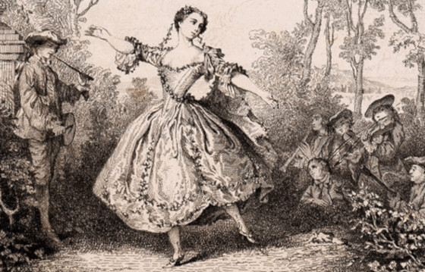
Становление жанра в России
Сохранились сведения, что первое представление «Балет об Орфее и Эвридике», было представлено в феврале 1673 года при дворе царя Алексея Михайловича. Большой вклад в формирование жанра внес талантливейший балетмейстер Шарль-Луи Дидло. Однако, настоящим реформатором принято считать знаменитого композитора П.И. Чайковского. Именно в его творчестве происходит становление романтического балета. П.И. Чайковский уделил особое внимание именно музыке, превратив ее из сопровождающего элемента в мощный инструмент, помогающий танцу тонко улавливать и раскрывать эмоции и чувства. Композитор преобразовал форму балетной музыки, а также выстроил единое симфоническое развитие. Немалую роль в развитие балета сыграло и творчество А. Глазунова («Раймонда»), И. Стравинского («Жар-птица», «Весна священная», «Петрушка»), а также работа балетмейстеров М. Петипа, Л. Иванова, М. Фокина. В новом столетии выделяется творчество С. Прокофьева, Д. Шостаковича, Р. Глиэра, А. Хачатуряна.
В XX композиторы начинают поиски для преодоления стереотипов и установленных правил.

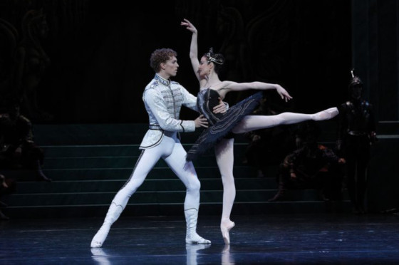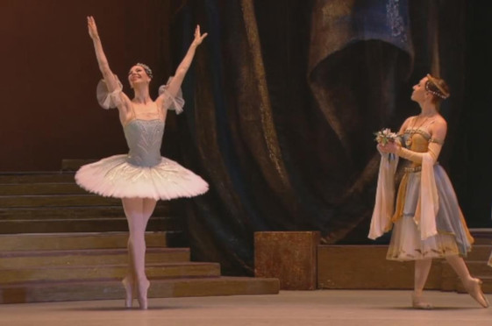
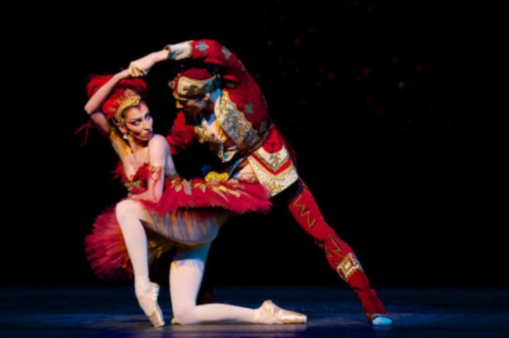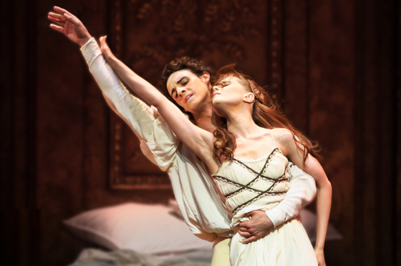

Кто такая балерина?
Балеринами раньше называли вовсе не всех, кто танцует в балете. Это высшее звание, которое получали танцовщицы по достижению определенной суммы артистических заслуг, а также через несколько лет после работы в театре. Изначально всех кто выпускался из Театрального училища принимали танцовщицами кордебалета, за редким исключением – солистками. Некоторым из них удавалось достигнуть звания балерины через два-три года работы, некоторым – только перед пенсией.

Основные компоненты
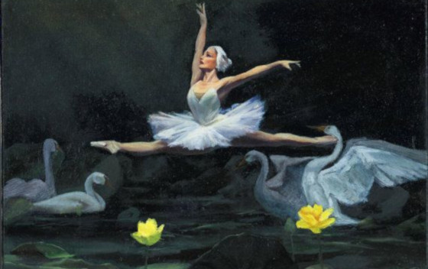
Главными составляющими балета являются классический танец, характерный танец и пантомима. Классический танец берет начало еще во Франции. Он невероятно пластичен и изящен. Сольные танцы называются вариациями и адажио. Например, хорошо всем известное Адажио из балета «Лебединое озеро» П. И. Чайковского. Причем эти номера могут быть и в ансамблевых танцах.
Помимо солистов, участие в действии принимает кордебалет, который создает массовые сцены.
Зачастую танцы кордебалета относятся к характерным. Например, «Испанский танец» из «Лебединого озера». Этим термином обозначают народные танцы, введенные в спектакль.

П.И. Чайковский балет «Спящая красавица»

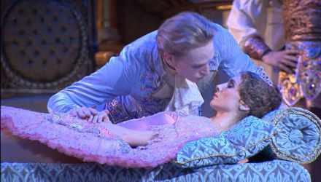
Балет «Спящая красавица» - сказочный спектакль, восхитительная феерия, которая захватывает зрителя как своей яркой и торжественной визуальной составляющей вкупе с музыкальной темой авторства великого Чайковского, так и глубинным философским подтекстом. Балет в трех действиях поставлен по сюжету известной всем с детства сказки Шарля Перро о заснувшей на сотню лет принцессе, которую пробудил от ее колдовского сна только поцелуй прекрасного принца.
Создавая партитуру для этой постановки, Чайковский в полной мере раскрыл свой легендарный талант, возведя музыку для балета из ранга «подчиненного состояния» в сопровождении танца, в сложное и открывающее новые горизонты произведение. Великолепная музыка, превосходные танцы и праздничные декорации на два с половиной часа возвращают зрителя в волшебный мир детства.
Краткое содержание балета Чайковского «Спящая красавица»

Действующие лица | Описание
Принцесса Аврора | юная красавица, дочь короля и королевы
Король Флорестан XIV | отец Авроры
Королева | супруга короля и мать Авроры
Карабос | злая фея
Дезире | прекрасный принц
Каталабют | старший дворецкий короля Флорестана
Принцы, сватающиеся к Авроре | Шери, Шарман, Флер де Пуа, Фортюне
Шесть добрых фей | Сирени (крестная Авроры), Кандид, Флёр-де-Фарин, Хлебная Крошка, Канарейка, Виолант

Краткое содержание «Спящей красавицы»
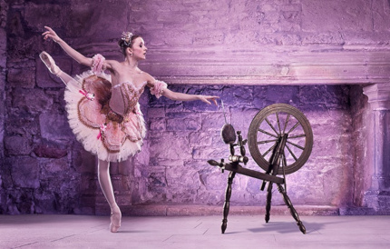
За открывшимся занавесом зрителя ожидает роскошное празднество, устроенное королем Флорестаном в своем дворце по случаю крестин новорожденной принцессы Авроры. Среди гостей присутствуют шесть добрых фей, прибывших, чтобы наградить маленькую дочь короля волшебными дарами. Однако всеобщее веселье внезапно сменяется ужасом, когда в бальный зал врывается злобная и могущественная фея Карабос, разъяренная тем, что ее забыли пригласить на королевское торжество. Она желает отомстить и накладывает на крошку Аврору страшное заклятие, согласно которому принцесса в день своего совершеннолетия на веки вечные заснет, уколов палец обычным ткацким веретеном. После ухода Карабос крестная Авроры, фея Сирени старается смягчить мрачное заклятие, рассказав опечаленной королевской чете, что надежда на благоприятный исход дела есть и их дочь заснет не навсегда, а на 100 лет, а разбудить ее сможет поцелуй прекрасного принца.
В день совершеннолетия Авроры король Флорестан вновь устраивает пышное торжество в саду своего дворца. Дворецкий Каталабют зачитывает указ правителя, гласящий, что каждый, кто пронесет в замок веретено или другие острые предметы, отправится в темницу. Сурового наказания едва успевают избежать придворные ткачихи, которые оказались во дворце со своими рабочими инструментами.
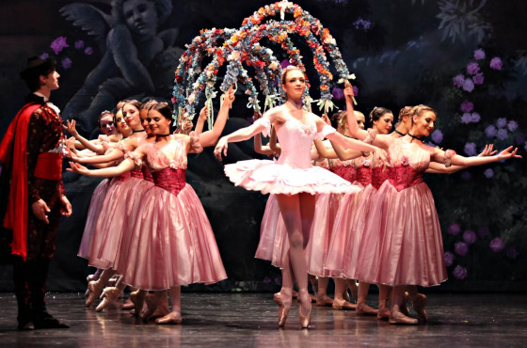
В ходе праздника к красавице принцессе сватаются многочисленные знатные и богатые женихи, которые хороши собой, происходят из королевских семей, галантны и достойны. Но никто из них не способен пленить сердце молодой девушки. Внезапно Аврора замечает в углу сада старуху, в руках у которой веретено. Девушка подбегает к ней, берет веретено в руки и начинает кружиться с ним в танце, воображая, будто она танцует с возлюбленным. Неосторожно касаясь острого конца веретена, Аврора падает, потеряв сознание, и впадает в глубокий сон. Созванные на бал принцы бросаются, чтобы схватить виновницу несчастья, но старуха, которой обернулась, как оказывается, злая фея Карабос, громко хохочет и исчезает, довольная свершившимся злодеянием. Крестная фея Сирени решает помочь королевской семье в этом невообразимом горе и погружает весь двор в сон вместе с Авророй на целых 100 лет, чтобы все смогли стать свидетелями обещанного чудесного пробуждения принцессы.
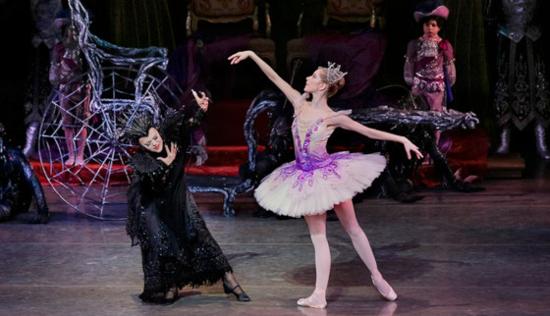
Минул век, и вот, пробираясь сквозь густые заросли во время охоты, прекрасный принц Дезире попадает вместе со своей свитой в заброшенный сад. Охотники и сопровождающие начинают танцевать и веселиться здесь. Вдруг на величественной ладье по реке выплывает уже знакомая зрителю фея Сирени. Явившись принцу, она указывает ему путь к замку, где застыли на столетие король и королева, слуги и придворные, где мирно покоится все такая же юная Аврора. Принц в изумлении рассматривает открывшуюся перед ним картину — замершие без движения люди. Он окликает короля, дворецкого, но не получает ответа, а затем замечает и спящую красавицу Аврору. Принц настолько поражен удивительной красотой девушки, что тут же склоняется, чтобы поцеловать ее. От нежного поцелуя принцесса просыпается, а замок и все его обитатели оживают в тот же миг. Принц Дезире просит руки Авроры у ее царственного отца. Сказка завершается торжественной свадебной церемонией молодых.

